ПРИЛОЖЕНИЕ
к Решению Коллегии Евразийской экономической комиссии
от 13 марта 2018 г. № 38

ПРИМЕР
изображения жесткого центратора

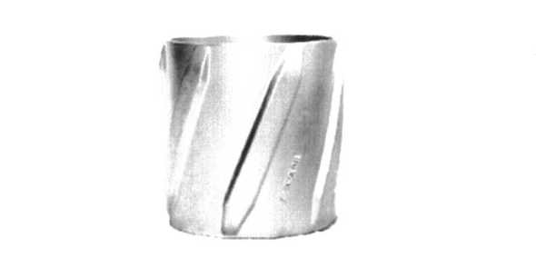

ПРИМЕРЫ
изображений пружинных центраторов

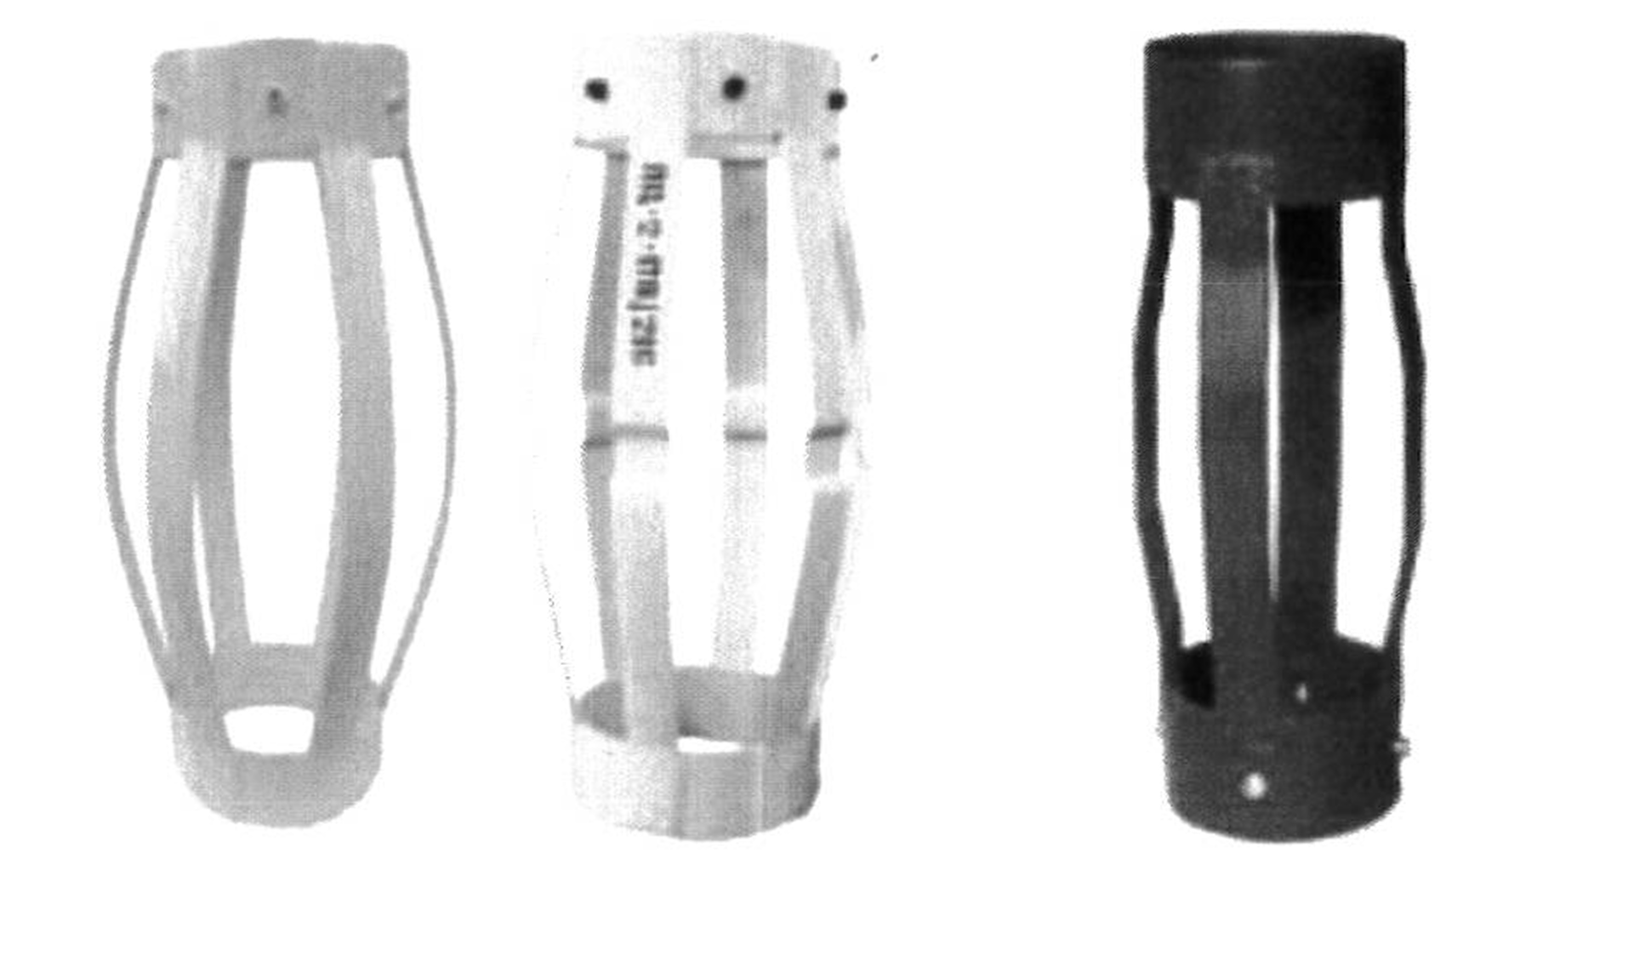

ПРИМЕРЫ
изображений буровых центраторов

